Redes Neurais Artificiais

Lista 2

Vítor Gabriel Reis Caitité

12/16/2020

## Questão 1 - Problema Não-Linearmente Separável

Considerando-se o conjunto de dados representado na Figura 1, pede-se que seja implementada, em R ou Python, uma projeção não linear arbitrária que torne o problema linearmente separável. O objetivo é aplicar uma ou mais funções sobre os dados de tal forma que estes dados se tornem separáveis no novo espaço caracterizado por estas funções. Uma função Gaussiana centrada na origem, por exemplo, pode realizar algum nível de linearização destes dados. O objetivo do exercício é entender melhor como a linearização é realizada. Apresentar os mapeamentos, gráficos, etc e discutir a sua solução.

Pontos em vermelho pertencem à classe positiva e pontos em preto pertencem à classe negativa.

Pontos em vermelho pertencem à classe positiva e pontos em preto pertencem à classe negativa.

summary(cars)

## speed dist   
## Min. : 4.0 Min. : 2.00   
## 1st Qu.:12.0 1st Qu.: 26.00   
## Median :15.0 Median : 36.00   
## Mean :15.4 Mean : 42.98   
## 3rd Qu.:19.0 3rd Qu.: 56.00   
## Max. :25.0 Max. :120.00

## Including Plots

You can also embed plots, for example:

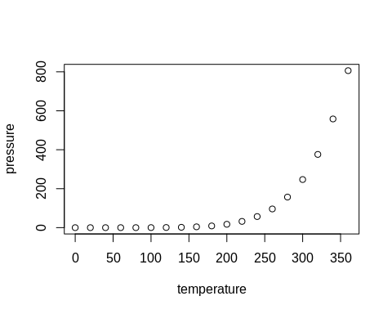

Note that the echo = FALSE parameter was added to the code chunk to prevent printing of the R code that generated the plot.